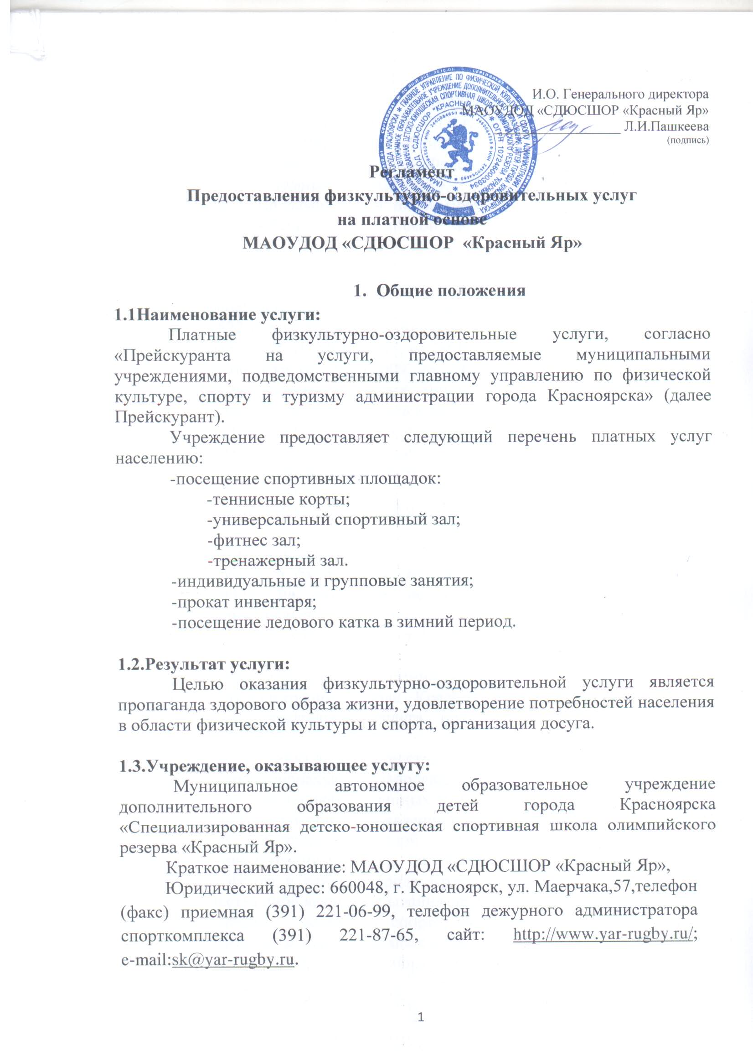
1.4.Правовые основания для оказания услуги:
- Федеральный закон от 04.12.2007 г. №329-ФЗ «О физической культуре и спорте в Российской Федерации»;
- Федеральный закон Российской Федерации от 3 ноября 2006 года № 174 –ФЗ «Об автономных учреждениях»;

- Федеральный закон от 24 июля 1998 г. N 124-ФЗ "Об основных гарантиях прав ребенка в Российской Федерации" (с изменениями и дополнениями);
- Государственный стандарт Российской Федерации ГОСТ Р 52024-2003 «Услуги физкультурно-оздоровительные и спортивные»;
- Постановление Главы города об утверждении стоимости услуги от 10.10.2007 №522 (в ред. Постановлений администрации г. Красноярска от 05.02.2008 №53, от 15.10.2008 №495, от 29.10.2008 №522, Постановлений Главы г. Красноярска от 29.06.2009, от 29.03.2010 №113) «О видах и стоимости услуг, предоставляемых муниципальными учреждениями, подведомственными главному управлению по физической культуре и спорту администрации г. Красноярска» в действующей редакции.
- Распоряжение администрации г. Красноярска «Об утверждении Стандартов качества предоставления муниципальных услуг» от 26.05.2009 №598-ж в действующей редакции;
- Устав МАОУДОД «СДЮСШОР «Красный Яр».

1.5.Потребители и заказчики услуги:
Юридические и физические лица: жители г.Красноярска, а также других регионов, не имеющие медицинских противопоказаний к получению данной услуги.
На основании постановления от 10.10.2007 года № 552 «О видах и стоимости услуг», предоставляемых муниципальными учреждениями, подведомственных Главному Управлению по физической культуре, спорту и туризму администрации города Красноярска на льготной основе физкультурно-оздоровительная услуга предоставляется определенным категориям граждан:
- пенсионерам, инвалидам вследствие трудового увечья или инвалидам вследствие профессионального заболевания, инвалидам детства, детям-инвалидам, детям из малообеспеченных и многодетных семей - со скидкой 50% от стоимости услуг при предъявлении справки об отнесении гражданина к конкретной категории, выданной управлением социальной защиты населения администрации района в городе Красноярске либо управлением Пенсионного фонда в районе города Красноярска по месту регистрации (место жительства либо место пребывания гражданина);
- пенсионерам - ветеранам спорта, представляющим Красноярск в краевых, российских и международных соревнованиях, - со скидкой 75% от стоимости услуг по ходатайствам спортивных федераций и по согласованию с главным управлением по физической культуре, спорту и туризму администрации города;
- ветеранам ВОВ и боевых действий - бесплатно по представлении удостоверения участника.

Перед посещениемспортивного комплекса необходимо пройти процедуру регистрации:
- предъявить один из следующих документов, удостоверяющих личность: паспорт, военный билет или водительское удостоверение
- дать письменное согласие на обработку персональных данных,
- заполнить анкету, включая раздел о состоянии здоровья,
- ознакомиться с настоящим Регламентом под роспись,
- ознакомиться, под роспись,с перечнем заболеваний, при которых противопоказано занятие физическими упражнениями
- сфотографироваться

При приобретение услуг для детей необходимо дополнительно предоставить следующие документы:
- для малолетнего(до 14 лет):
  - заявление на предоставлении услуги, заполняется законным представителем малолетнего,
  - копия свидетельства о рождении,
  - медицинская справка;
- для несовершеннолетнего (до 18 лет):
- письменное согласие законного представителя на приобретение несовершеннолетним услуги в произвольной форме.

Соблюдение требований, указанных в настоящем Регламенте является обязательным.
После регистрации с клиентом юридическим лицом договор заключается в обязательном порядке, а с клиентом физическим лицом по требованию клиента. При оплате наличными клиенту выдается чек контрольно-кассового аппарата.
Противопоказания для посещения занятий: наличие болезни, перечисленной в перечне заболеваний, при которых противопоказано оказание физкультурно-оздоровительных услуг, в том числе наличие острых инфекционных и/или кожных, грибковых, а также обостренных хронических заболеваний.

1.6.Сроки исполнения услуги:
Услуги спорткомплекса подразделяются на: индивидуальное и групповое посещение.
К индивидуальным посещениям относятся посещение клиентом конкретной площадки или занятия с определенным тренером в приобретенное дату и время. При неявке клиента в этом случае занятие может быть перенесено по письменному заявлению при наличии уважительных причин на определенную дату и время.
К групповым занятиям относится посещение клиентом спортивного комплекса согласно расписанию групповых занятий по абонементу, действующему в течении 30-и календарных дней со дня приобретения. Клиент может посещать любые занятия по расписанию групповых занятий, абонемент продлевается по заявлению при наличии уважительной причине на определенный срок.
После оплаты клиентом услуг, клиенту на руки выдаются следующие документы:
- при приобретении посещений спортивных площадок выдается пропуск, в котором указываются спортивная площадка, дата и время посещения
- при приобретении индивидуальных занятий выдается пропуск, в котором указываются спортивная площадка, дата и время посещения, Ф.И.О. тренера
- при приобретении абонемента на групповые занятия выдается абонемент, в котором впоследствии фиксируется дата фактического посещения спортивной площадки.
Если Клиент пропустил занятие без уважительной причины, то такое занятие ему не компенсируется и не переносится на другой день.
При наличии у клиента уважительной причины (болезнь, подтвержденная медицинской справкой), перенести занятие возможно только в следующем порядке:
- клиент обязан предупредить администратора спортивного комплекса о болезни:
- в письменной форме не позднее суток до времени посещения спортивной площадке или времени индивидуальных занятий.
- в устной форме по телефону, не позднее чем за 4 часа времени посещения групповых занятий
Только при предварительном уведомлении и последующем предоставлении справки, подтверждающей болезнь Клиента (медицинская справка) и письменному заявлению, занятия переносятся или возвращаются денежные средства.
Возврат за неиспользованные занятия по приобретенному абонементу на определенный вид услуги, осуществляется соразмерно стоимости разового посещения этой услуги.

1.7.Альтернативные варианты получения услуги:
При отсутствии мест на желаемое время или день у Клиента имеется возможность воспользоваться услугами следующих спорткомплексов: МАОУДОД «СДЮСШОР «Энергия» по адресу: г. Красноярск, ул. Бограда,91.
МАОУДОД «СДЮСШОР Сибиряк» по адресу: г. Красноярск, ул.Ладо Кецховели, 62.
МАОУДОД «СДЮСШОР «Юность» по адресу: г. Красноярск, ул. Джамбульская, 19 «Б» корпус 1.

- Информирование получателей услуги

2.1. Состав и объем информации:
С прейскурантом цен на услуги, настоящим Регламентом, перечнем заболеваний, при которых противопоказано посещений занятий, расписанием групповых занятий, телефоном «горячей» линии управления Роспотребнадзора (8 (3912) 226-89-50) Клиент может ознакомиться у администратора или на стенде 1 этажа спортивного комплекса.

2.2. Способы широкого информирования:
Информацию об оказываемых услугах можно получить:
- в устной форме, обратившись к дежурному администратору по телефону
8 (391) 221-87-65;
- при личном обращении по адресу: г. Красноярск, ул. Маерчака,57 МАОУДОД «СДЮСШОР «Красный Яр», проезд общественным транспортом №4,84,88 до ост. «Дрожжевой завод».
- на официальном сайте МАОУДОД «СДЮСШОР «Красный Яр»в сети Интернет: http://www.yar-rugby.ru/,
- на информационных стендах, на стойке администраторов и других местах, доступных для потребителя физкультурно-оздоровительной услуги.

2.3. Информирование по запросу:
Информация о муниципальной услуге предоставляется безвозмездно в устной или письменной форме, при личном обращении, посредством телефонной связи, по электронной почте (e-mail: sk@yar-rugby.ru).

2.4. Информация о месте оказания услуги:
Спортивный комплекс «Красный Яр» находится по адресу: г. Красноярск, ул. Маерчака,57 МАОУДОД «СДЮСШОР «Красный Яр», проезд общественным транспортом №4,84,88 до ост. «Дрожжевой завод».
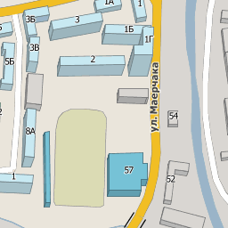

Спортивный комплекс «Красный Яр».
ул. Маерчака,57.
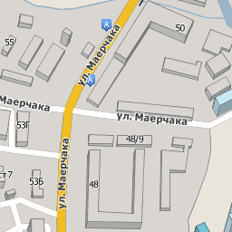
2.5. Используемые бланки (формы) документов:
-Договор;
-Акт;
-Абонемент;
-Анкета;
-Пропуск на посещение спортивной площадки;
-Заявление законного представителя малолетнего (до 14 лет).

- Обслуживание

3.1. Время оказания услуги.
Учреждение предоставляет физкультурно-оздоровительные услуги с 7-00 до 23-00, без выходных и без перерыва на обед.

Дети до 18 лет, после 22-00 посещают спортивный комплекс, только в сопровождении родителей, согласно Федерального закона от 24.07.1998 года № 124-ФЗ «Об основных гарантиях прав ребенка в Российской Федерации». Ответственность за жизнь и здоровье ребенка во время тренировки и до передачи ребенка родителям несет инструктор, занимающийся с детьми.

1,2 января спортивный комплекс не работает. Администрация оставляет за собой право объявлять в течение года нерабочие и санитарные дни. Информация о прекращении работы спорткомплекса, об изменении в расписании размещается заблаговременно на информационном стенде, у дежурного администратора и на сайте спорткомплекса http://www.yar-rugby.ru/.
При проведении спортивно - массовых мероприятий учреждение вправе ограничить зону, предназначенную для тренировок, о чем Клиенты оповещаются не менее чем за 24 часа до проведения указанных мероприятий путем размещения информации на стенде спортивного комплекса «Красный Яр».
Посещающие спортивный комплекс в качестве гостей клиентов в период пребывания на территории спортивного комплекса обязаны соблюдать настоящий Регламент. Ответственность за соблюдение правил гостями несет клиент, пригласивший гостя.

3.2. Место оказания услуги.
Для приобретения услуги Клиенту необходимо обратиться к дежурным администраторам спорткомплекса, находящимся на первом этаже.

3.3. Условия ожидания:
При приобретении посещений спортивных площадок и индивидуальных занятий, клиент приобретает услугу на строго определенное время и дату. При приобретении услуг на групповые занятия клиент посещает занятия согласно действующего расписания групповых занятий. Администрация оставляет за собой право изменение расписания в одностороннем порядке и замене тренера. При наличии свободного времени на спортивной площадке и свободных мест на групповых занятиях ожидание отсутствует.

3.4. Конфиденциальность.
При приобретении услуги клиент регистрируется. Доступ к обработке персональных данных о Клиенте имеет администратор спортивного комплекса. Под обработкой персональных данных в настоящем Регламенте понимается - действия (операции) с персональными данными, включая сбор, систематизацию, накопление, хранение, уточнение (обновление, изменение), использование, распространение (в том числе передачу), обезличивание, блокирование, уничтожение персональных данных. Клиент (субъект) персональных данных принимает решение о предоставлении своих персональных данных в письменной форме и дает согласие на их обработку своей волей и в своем интересе.
Согласие на обработку своих персональных данных должно включать в себя: фамилию, имя, отчество, адрес субъекта персональных данных, номер основного документа, удостоверяющего его личность, сведения о дате выдачи указанного документа и выдавшем его органе.

3.5. Взаимодействие с посетителями.
Сотрудник, осуществляющий прием и консультирование (по телефону или лично), должен корректно и внимательно относиться к гражданам, не унижая их чести и достоинства. При информировании о порядке предоставления муниципальной услуги по телефону, сотрудник, сняв трубку, должен сообщить: название учреждения, представиться (должность и имя). Неотъемлемым требованием обслуживающего персонала является обеспечение максимального комфорта для Клиента при посещении спорткомплекса.
Посетителям спорткомплекса запрещено:
- посещать спорткомплекс в состоянии алкогольного и/или наркотического опьянения, нарушать чистоту и порядок, использовать в своей речи нецензурные выражения. Посетители обязаны соблюдать и поддерживать общественный порядок и общепринятые нормы поведения, вести себя уважительно по отношению к другим посетителям, обслуживающему персоналу.
- приносить взрывоопасные, пожароопасные, токсичные и сильно пахнущие вещества; стеклянные, режущие, колющие предметы, любые виды огнестрельного, газового и холодного оружия, а также жевательной резинки и других пачкающих веществ.

4. Процедура оказания услуги
4.1. Необходимые условия, ресурсы для получения услуги:
- мероприятия проходят в местах, отвечающих требованиям к проведению занятий физической культурой и спортом. Расположение спорткомплекса обеспечивает транспортную и пешеходную доступность для потребителей;
- в Учреждении, оказывающем услугу, соблюдаются правила безопасности при проведении мероприятий, не допускаются причинения вреда здоровью, унижение чести и достоинства граждан;
- спортивное оборудование, снаряжение и инвентарь, используемые для проведения спортивных мероприятий, соответствуют требованиям безопасности, установленным в нормативной документации на них, и используются в соответствии с назначением;
- территория, помещение, оборудование и оснащение учреждения, оказывающего услуги соответствуют требованиям безопасности. В помещениях обеспечен необходимый санитарно-гигиенический режим;
- Учреждение учитывает интересы потребителей и обеспечивает: формирование здорового образа жизни потребителей муниципальной услуги; безопасность и экологичность; точность и своевременность исполнения муниципальной услуги; эргономичность и комфортность; эстетичность; социальную адресность; информативность.

4.2. Платность услуги:
Прейскурант утверждается Постановлением Главы города на основании принятой калькуляции на физкультурно-оздоровительные услуги Решением городской комиссии по рассмотрению цен (тарифов). Стоимость посещения зависит от времени и дня посещения, а также от принадлежности к возрастной группе:
-тариф детский: до 14 лет включительно по предъявлению соответствующего документа.
- тариф взрослый, а также льготники.

4.3. Схема взаимодействия между исполнителями и получателями:
Клиент обращается к администраторам спорткомплекса, определяется с выбором услуги, временем и количеством посещений. После осуществления оплаты Клиентом, выписывается абонемент или пропуск.
4.4. Основания отказа:
Причиной для отказа от предоставляемой услуги могут быть основания, указанные в п.3.5., наличие болезни, указанной в Перечне заболеваний, являющихся противопоказаниями для занятий, предложенных спорткомплексом, а также несоответствие возраста и физической подготовки к предоставляемым услугам.
Если вольные или невольные действия (поведение) Клиента создают угрозу для его собственной жизни и/или здоровья, а также для здоровья и/или жизни окружающих, или противоречат общепринятым нормам морали и этики, то администрация имеет право отстранить от посещения спорткомплекса.
Отказ в предоставлении муниципальной услуги:
- в связи с отсутствием данной услуги в расписании
- в связи с отсутствием свободного времени на спортивной площадке
- в связи с отсутствием мест на групповых занятиях
- если Клиент не согласен с настоящим Регламентом
- отказывается проходить процедуру регистрации.

5. Обеспечение качества
5.1. Параметры качества:
Соблюдение правил техники безопасности и других нормативных и локальных документов, обеспечения высокого уровня обслуживания (отсутствие жалоб со стороны Клиента). Обеспечение надлежащего технического состояния спортивного инвентаря, наличие чистых спортивных площадок, исправного сантехнического оборудования.

5.2. Обжалование некачественной услуги:
Клиент может в любой момент обратиться к администратору спорткомплекса для разрешения вопросов в устной форме.
Если Клиент считает, что предпринятые администратором спорткомплекса меры являются недостаточными для устранения причины, повлекшей жалобу, Клиент имеет право написать заявление на имя генерального директора.
5.3. Разрешение конфликтов:
Администратор в письменной форме доводит до руководителя Учреждения информацию о ситуации, которая вызвала конфликт. По
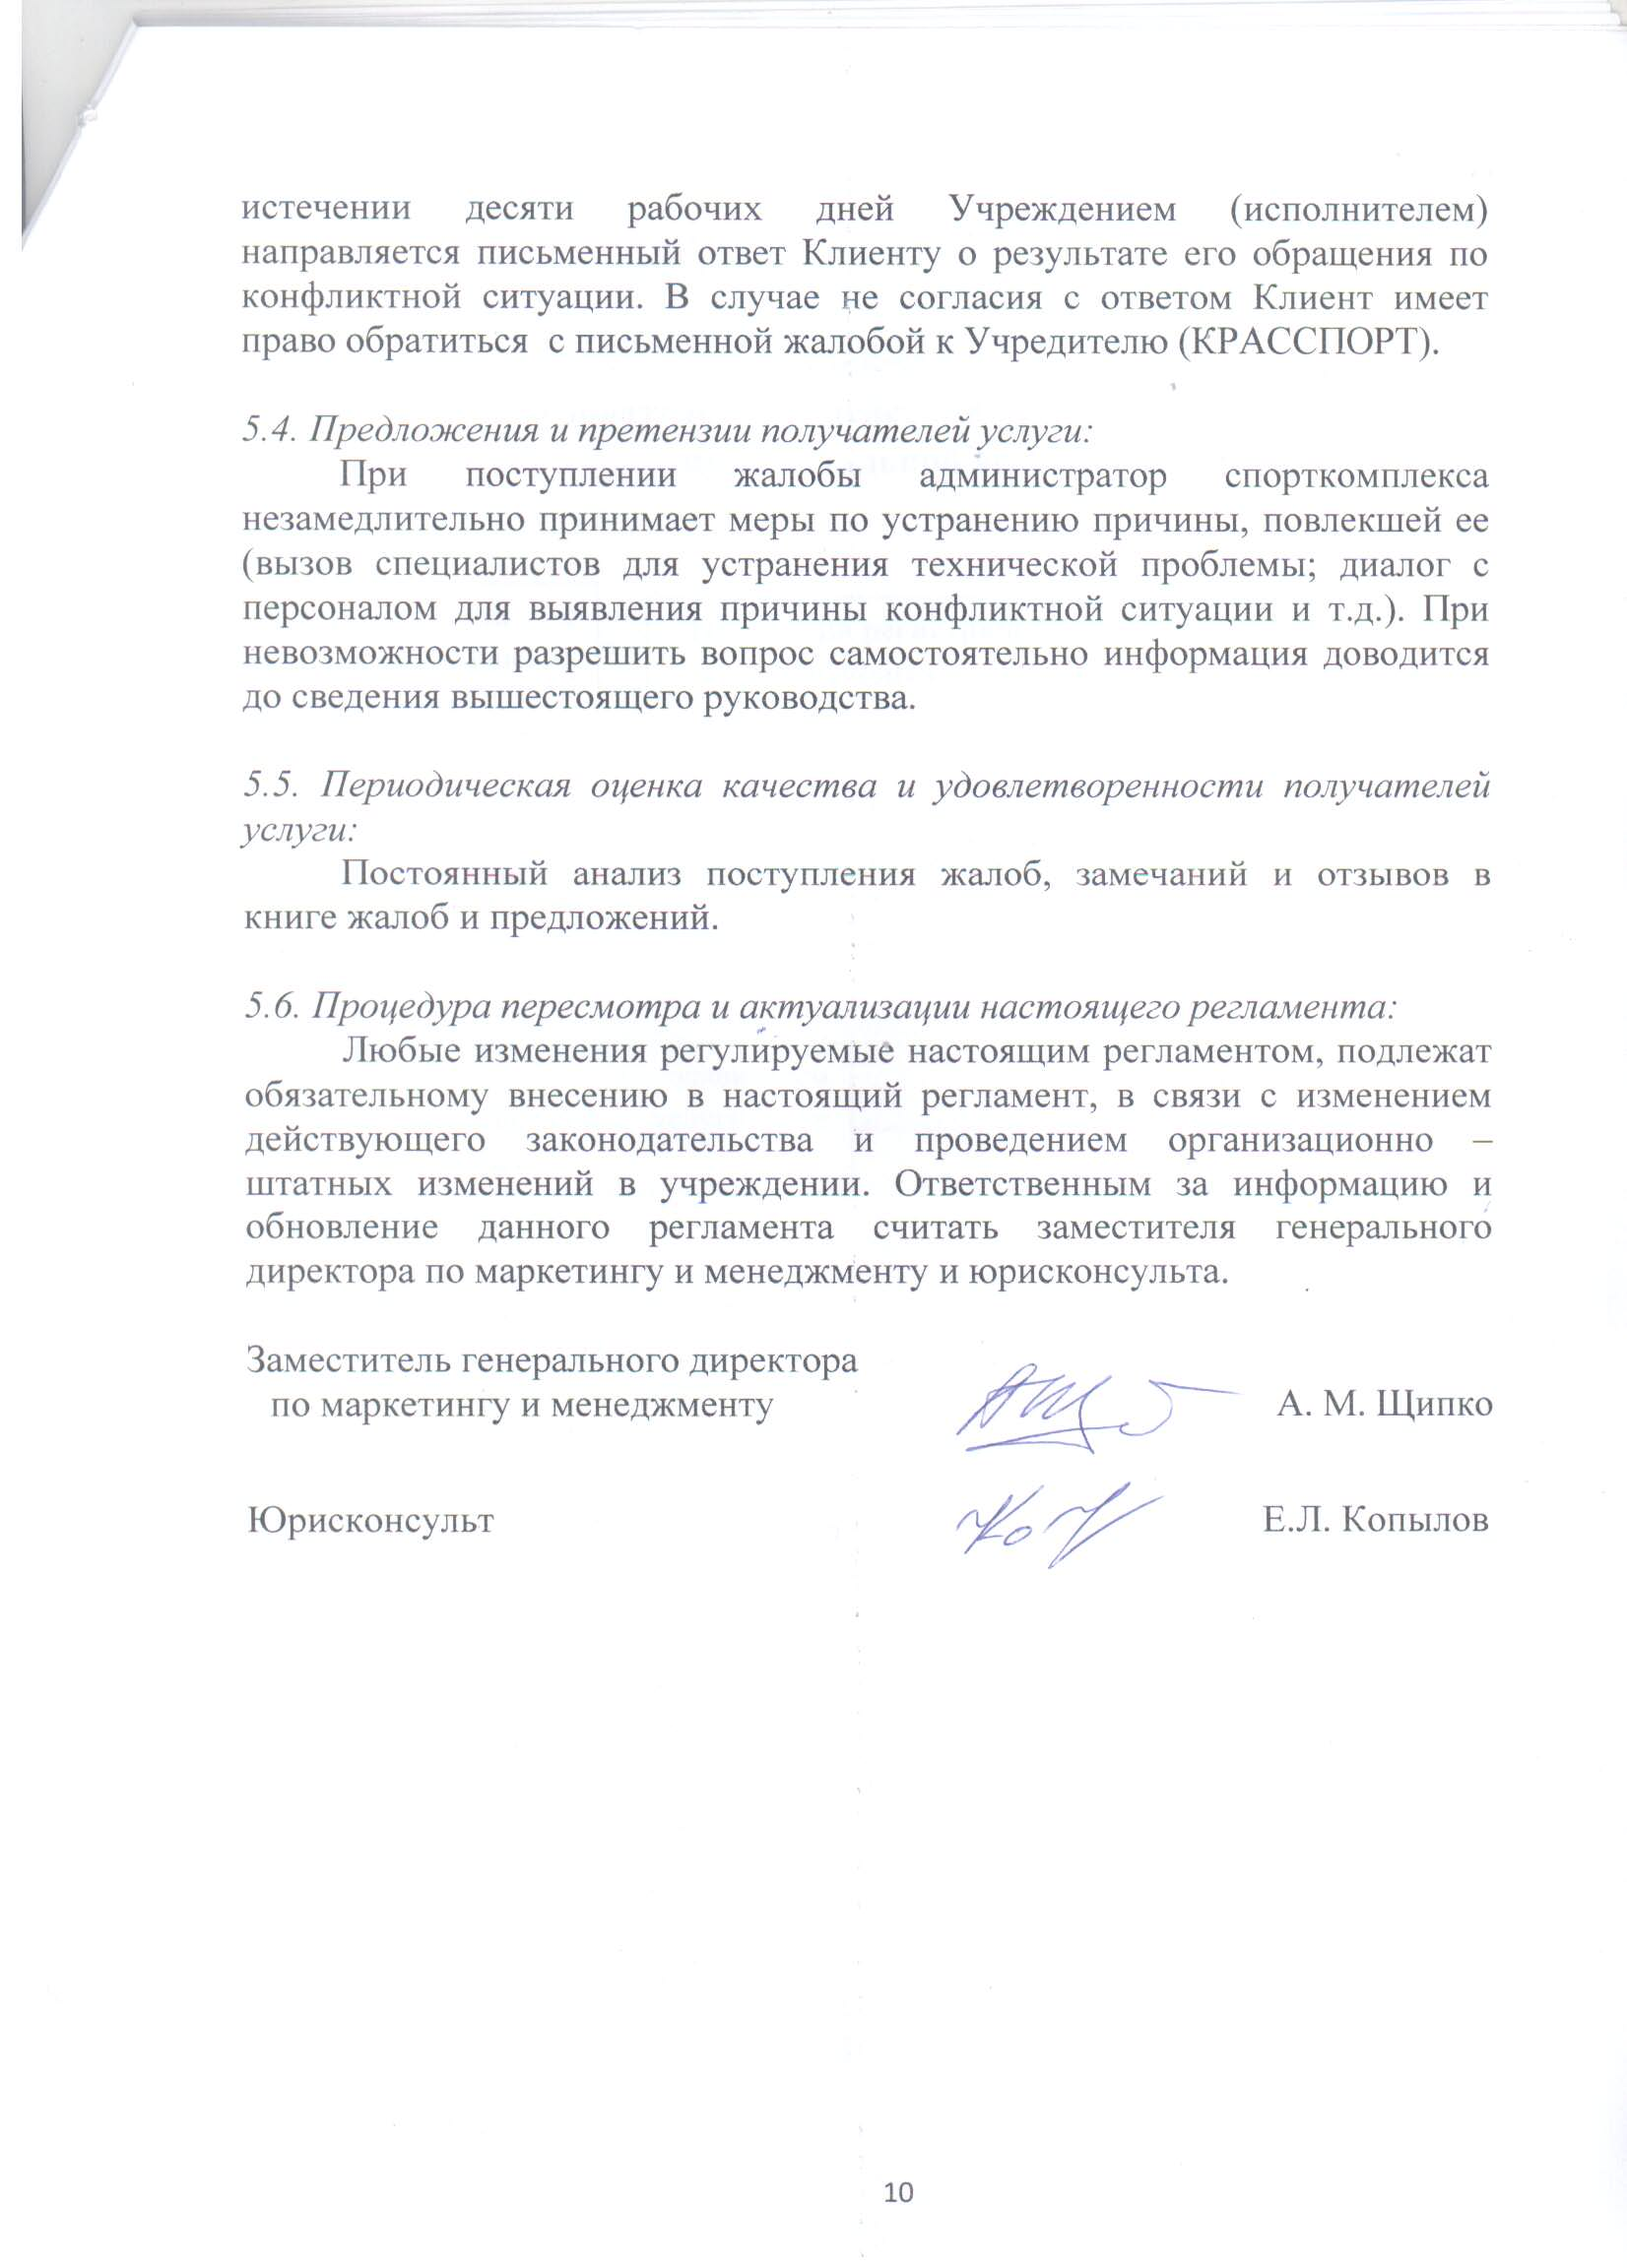

Приложение №1 к Регламенту

Блок-схема
«Последовательность действий при предоставлении
муниципальной услуги»
Не согласие Клиента с правилами посещения спортивного комплекса
Процедура регистрации Клиента
Принятие решения об отказе в предоставлении муниципальной услуги
Принятие решения о предоставлении муниципальной услуги
Оплата заявителем муниципальной услуги
Оплата заявителем муниципальной услуги не состоялась
Получение заявителем пропуска на спортивную площадку или абонемента на посещение групповых занятий и документа, подтверждающего факт оплаты муниципальной услуги
Отказ в предоставлении муниципальной услуги
Нарушение правил пользования посещения спортивного комплекса и правил техники безопасности
Предоставление заявителю физкультурно-оздоровительных и спортивных услуг в пользование

